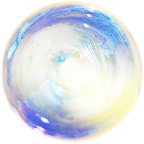
Подготовительная группа «Винни-Пух», воспитатель Вихарева В.В
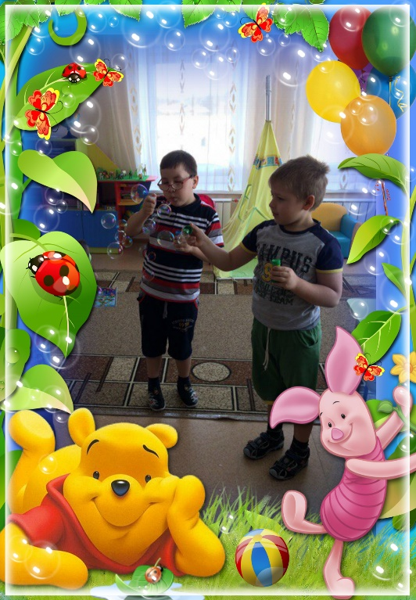
Исследовательский проект: «Тайна мыльных пузырей»
Я пускаю пузыри!
Их так много, посмотри,
Надо мной летают,
Солнце в них сияет.
Целый день так провел
Весь раствор я извел,
Что же делать подскажите
А кто может научите!
Любите ли вы выдувать мыльные пузыри? Лично мы сильно любим. И это не так просто, как кажется. Сначала мы думали, что здесь никакой сноровки не нужно, пока не убедились на деле, что уменье выдувать большие и красивые пузыри – своего рода искусство, и физика. Мы решили провести опыты с пузырями и узнать о них как можно больше.
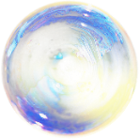
Цель: исследовать мыльные пузыри и продемонстрировать невероятные свойства мыльного пузыря.
Так что же такое мыльный пузырь?
1. Что мы знаем о мыльных пузырях? Сбор информации о мыльных пузырях.
2. Что мы хотим узнать? Что такое мыльный пузырь, из чего и как он получается. Какие пузыри бывают? Какие эксперименты можно делать с мыльными пузырями?
3. Как мы будем узнавать?
Проведём опыт с растворами для получения мыльных пузырей. Пронаблюдаем удивительные свойства на опытах. Проведём игры с мыльными пузырями.
4. Вывод. Интересны ли пузыри как забава, искусство и наука?
В сети интернет мы узнали историю появления мыльных пузырей. Она связана с человеком по имени Пампатус, который из-за своего страха сам того не подозревая придумал способ выдувания мыльных пузырей.
Можно найти много рецептов мыльных пузырей, но какой из них лучше, понять сложно, мы постарались самостоятельно исследовать 5 составов для мыльных пузырей. В состав мыльных пузырей входит мыло и моющее средство. Но в дополнение к этим главным веществам нужно добавить еще несколько составляющих, главным из которых является вода, глицерин.
Вода для раствора должна быть мягкой или еще лучше дистиллированная. Тяжелая вода из-за минерального содержания будет причиной хрупких пузырей, которые не будут долго жить.
Какое моющее средство применить? На собственном опыте убедились, что лучшее, что может быть это средство для мытья посуды и детский шампунь. Для пузырей долгожителей рекомендуется добавление в получившийся раствор глицерина. С помощью такого раствора мы получили самые крупные и прочные мыльные пузыри, которые даже удавалось брать в руки.
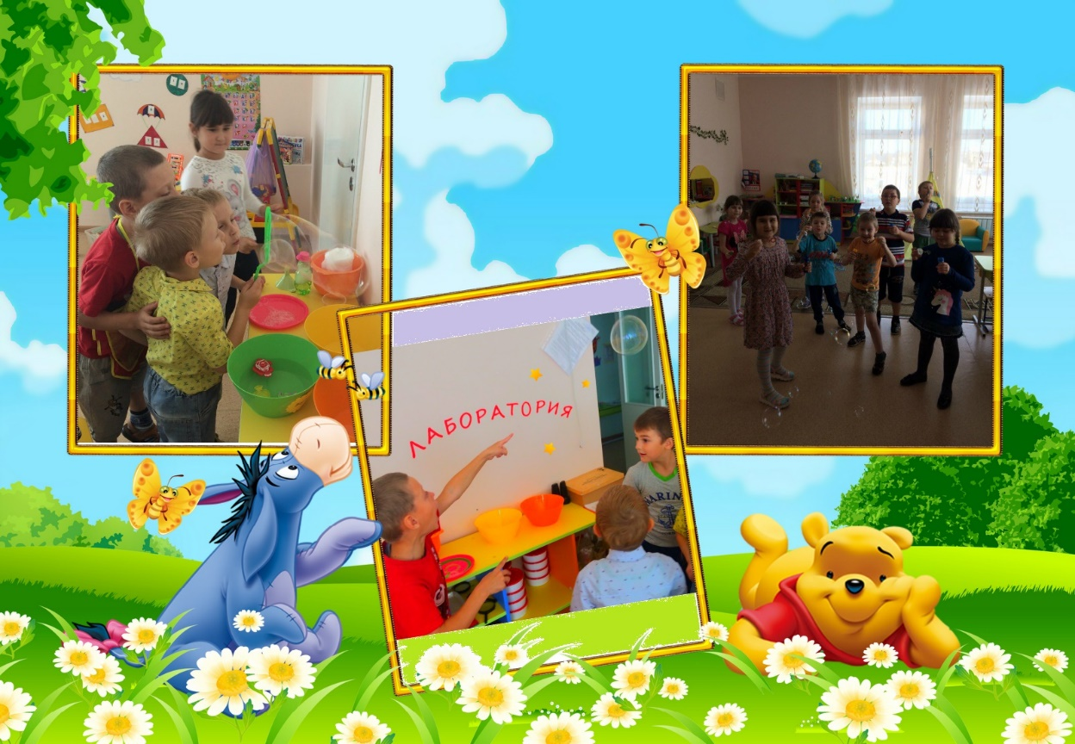
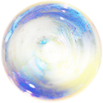
В результате проделанной нами работы удалось познакомиться с историй происхождения мыльного пузыря, почему пузырь имеет форму шара. При более внимательном изучении мыльного раствора с помощью наблюдений и опытов, мы узнали о том, какой раствор более эффективный для выдувания пузырей больших размеров и продолжительных по времени. Выдувая мыльные пузыри, поднимается настроение, забываются все проблемы, действительно хорошо разрабатываются легкие. Все это благотворительно влияет на здоровье детей.

